今日动态 2024.12.5

**来园篇：**

今日我们班来23人，请假1人。孩子们能够自主进入班级，和同伴老师打招呼，能自主签到。

**区域游戏篇：**

|  |  |  |
| --- | --- | --- |
|  |  |  |
| 万能工匠：灯笼 | 地面建构区：房屋 | 益智区：认知游戏、小鱼找方向 |
|  |  |  |
| 科探区：纸桥承重 | 走廊科探区：陀螺游戏 | 桌面建构区：魔术棒 |
|  |  |  |
| 阅读区：阅读绘本 | 美工区：泥工、绘画 |  |

**集体活动篇：律动：小白兔和大黑熊**

《小白兔和大黑熊》是一个非常富有童趣的律动活动。全曲分为三段，是A—B—A的回旋曲式。A段节奏欢快、活泼，表现了小兔子轻巧、活跃的形象；B段沉重、缓慢，表现了大黑熊被吵醒后，寻找小兔时笨重的步态；在乐曲快结束时，又出现了A段的旋律，表现了大黑熊走远后小兔子看天色不早了就回家去的快乐情绪。本节活动是引导幼儿在欣赏音乐，熟悉乐曲旋律的基础上，用动作分角色表达对乐曲的理解。

在活动中，**卢文汐、程梓轩、季千予、王兴诚、衣佳欢、董奂廷、徐菲梵、孙明祺、贾依依、黄铭宇、夏我杺、邢锦、张雨歆、龚奕欣**能小朋友较合拍地做兔跳和熊走的动作，并根据游戏情节，随着音乐的变化及时变换动作。**梁礼煊、吴颀、靳一哲、肖茗皓、何安瑾、李若伊、陈语垚、蔡铭泽、蔡铭豪**小朋友熟悉乐曲旋律，感受不同角色的音乐形象，通过音乐游戏有节制地控制情绪，共同体验音乐游戏带来的快乐。

|  |  |  |
| --- | --- | --- |
|  |  |  |

**生活活动篇：**

1.点心情况

今天的上午点心是牛奶、松香卷蛋糕，下午点心是黑芝麻汤圆，水果是橘子、小番茄。

2.午餐情况

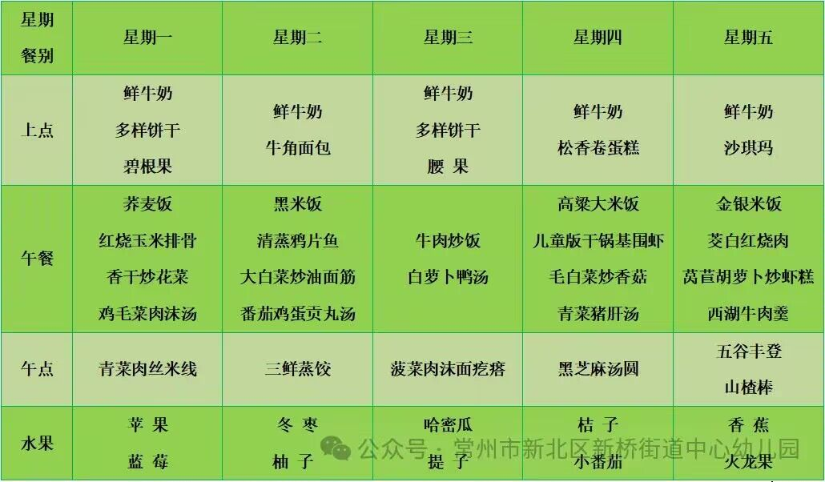午餐是高粱大米饭、儿童版干锅基围虾、毛白菜炒香菇、青菜猪肝汤。小朋友们在用餐过程中够不挑食，将自己的一份饭菜安静有序地吃完，用餐过程中能及时地用湿巾纸擦拭手，用完餐后能主动洗手、漱口、擦嘴巴，保持卫生好习惯，继续保持哦！其中**卢文汐**小朋友吃的较慢，需要加快速度哦！

孩子们11：10吃午饭，11：45散步，但冬天已悄然而至，饭菜也比较冷的快，所以需要孩子们加快吃饭的速度，以防吃到最后饭菜冷掉，冷掉的饭菜会倒掉，但这样孩子也可能会吃不饱。

3.午睡情况

今天大部分小朋友都在12：40前入睡，个别小朋友入睡较晚。

**家长寄语：**

1.最近早晚温差大，请家长给孩子合理增添衣物哦！

2.动态上的照片，仅作为老师观察时的随拍，并不是所有孩子的照片都会呈现，家长可重点关注孩子的各项能力发展情况。